
Министерство образования и науки Краснодарского края
Государственное бюджетное образовательное учреждение
дополнительного профессионального образования
«Институт развития образования» Краснодарского края
(ГБОУ ИРО Краснодарского края)

Методические рекомендации
по результатам анализа ВПР по английскому языку в 8 классе
2024 - 2025 учебный год

Всероссийские проверочные работы (ВПР) проводятся в целях осуществления мониторинга уровня и качества подготовки обучающихся в соответствии с требованиями федеральных государственных образовательных стандартов и федеральных основных общеобразовательных программ. Назначение ВПР по учебному предмету «Английский язык» – оценить качество общеобразовательной подготовки обучающихся 8 классов в соответствии с требованиями федерального государственного образовательного стандарта основного общего образования (ФГОС ООО) и федеральной образовательной программы основного общего образования (ФОП ООО).
Результаты ВПР могут быть использованы образовательными организациями для совершенствования методики преподавания учебных предметов.
Всероссийские проверочные работы основаны на системно-деятельностном, уровневом и комплексном подходах к оценке образовательных достижений. В рамках ВПР наряду с предметными результатами освоения основной образовательной программы основного общего образования оценивается также достижение метапредметных результатов, включающих освоенные обучающимися межпредметные понятия и универсальные учебные действия (познавательные, коммуникативные, регулятивные).
ВПР по английскому языку для 8-го класса в 2025 году выполняло 10635 обучающихся (что составляет 4,5 % от общего количества по России) из 443 образовательных организаций (далее – ОО) 44 муниципалитетов Краснодарского края, реализующих основную общеобразовательную программу основного общего образования (далее- ООП ООО).
Посредством проверочной работы у школьников выявляются уровень сформированности иноязычной коммуникативной компетенции в совокупности её составляющих - речевой, языковой, социокультурной, компенсаторной, метапредметной (учебно-познавательной). К завершению основного общего образования определен допороговый уровень иноязычной коммуникативной компетенции.
Проверочная работа содержит 4 задания: 3 задания предполагают краткий ответ в виде комбинации цифр, 1 задание – развернутый ответ. Задания в совокупности охватывают различные аспекты содержания базовых социальных ролей (гражданина, потребителя, труженика (работника), члена семьи), а также основы межличностных отношений и особенности поведения человека в современной информационной среде.
Все задания проверочной работы относятся к базовому уровню сложности. На выполнение проверочной работы отводится один урок (не более 45 минут).
Максимальный первичный балл за выполнение работы – 25.
Полученные школьниками баллы за выполнение заданий проверочной работы переводятся в отметки по 5-балльной шкале с учетом рекомендуемой шкалы перевода, которая приведена в таблице 1.
Таблица 1 – Рекомендации по переводу первичных баллов в отметки по пятибалльной шкале
Таблица 1
Отметка по пятибалльной шкале | «2» | «3» | «4» | «5»
Первичные баллы | 0–9 | 10–14 | 15–21 | 22–25

Результаты проверочной работы, переведенные в отметку в процентном соотношении, в 2025 году оказались следующими:

Диаграмма 1

Можно заключить, что участники ВПР продемонстрировали недостаточные результаты по уровню обученности - 89,35% (процент неудовлетворительных отметок превышает 10%). При этом результаты по качеству обучения показывают, что 48,83% участников проверочной работы подтвердили освоение видов деятельности, усвоение элементов содержание и освоение умений и навыков (Диаграмма 1).
Диаграмма 2

Кроме того, можно сделать вывод, что результаты участников ВПР из Краснодарского края соотносятся с общими результатами: у участников из края показатели результатов по уровню обученности практически одинаково низкие (89,35% в крае и 89,48% по всей выборке): процент неудовлетворительных отметок превышает 10%. По качеству обучения результаты в крае незначительно ниже на 1,59%. Количество отметок «3» в крае незначительно больше, чем по России (на 1,45%) (Диаграмма 2).
Таблица 2
Номер  задания  в КИМ | Проверяемые виды деятельности | Уровень сложности задания | Средний процент выполнения
1 | Аудирование с пониманием запрашиваемой информации в прослушанном тексте | Б | 69,32
2 | Чтение с пониманием нужной (интересующей, запрашиваемой) информации | Б | 70,82
3 | Навыки оперирования языковыми средствами в коммуникативно значимом контексте: лексические единицы и грамматические формы | Б | 60,33
4К1 | Написание электронного сообщения личного характера | Б | 48,36
4К2 | Написание электронного сообщения личного характера | Б | 46,85
4К3 | Написание электронного сообщения личного характера | Б | 35,05
4К4 | Написание электронного сообщения личного характера | Б | 42,09

Рассмотрим результаты, которые продемонстрировали участники ВПР (Таблица 2). Согласно результатам, обучающиеся успешно освоили умения в рецептивных видах речевой деятельности аудировании и чтении, а именно понимать в прослушанном тексте запрашиваемую информацию, понимать в прочитанном тексте запрашиваемую информацию, и продемонстрировали навыки оперирования изученными грамматическими формами в коммуникативно значимом контексте на основе предложенного связного текста. Задание по письменной речи, в котором требовалось написать электронное сообщение личного характера, оказалось сложным для участников ВПР.
Остановимся на результатах задания 4. Средний процент выполнения задания 4, составивший 43,08%, свидетельствует о том, что больше половины участников ВПР по английскому языку, приступивших к выполнению задания 4, не смогли продемонстрировать умение писать электронное сообщение личного характера. Задание по письменной речи, продуктивному виду речевой деятельности, оценивается по четырем критериям «Решение коммуникативной задачи (К1), «Организация текста» (К2), «Лексико-грамматическое оформление текста» (К3) и «Орфография и пунктуация» (К4). Средний процент выполнения по К1 (48,36%) свидетельствует о том, что у участников проверочной работы недостаточно сформировано умение достигать цель общения, а именно раскрывать тему полно и точно согласно всем аспектам, указанным в задании, включая, прежде всего основные аспекты: ответы на три заданных вопроса. Средний процент по К2 (46,85%) показывает, что умение высказываться логично, структурно верно в соответствии с нормами письменного этикета, принятыми в стране изучаемого языка, оформлять текст, правильно использовали средства логической связи недостаточно сформированы. Средний процент по К3, который составил 35,05%, показывает, что у участников проверочной работы использованный словарный запас и грамматические структуры не соответствуют в достаточной мере уровню сложности задания. Следует отметить, что результат по К3 – самый низкий из результатов всех заданий проверочной работы и среди четырех критериев оценивания задания 4. Средний процент по К4 (42,09%) говорит о том, что количество допущенных орфографических и пунктуационных ошибок демонстрирует несформированность в достаточной мере этих языковых навыков.
Успешность выполнения задания 4 связана, в том числе, и с достижением метапредметных результатов. Возможно, что недостаточная сформированность универсальных учебных действий, прежде всего, познавательных УУД и регулятивных УУД повлияла на результаты участников проверочной работы.
Рассмотрим коммуникативное задание (Рисунок 1). Из инструкции можно извлечь информацию, полезную для успешного выполнения задания: надо не забыть поблагодарить за полученное письмо, ответить на три вопроса, не писать адрес и дату, при этом соблюдая требуемый объем 90-110 слов.
Рисунок 1
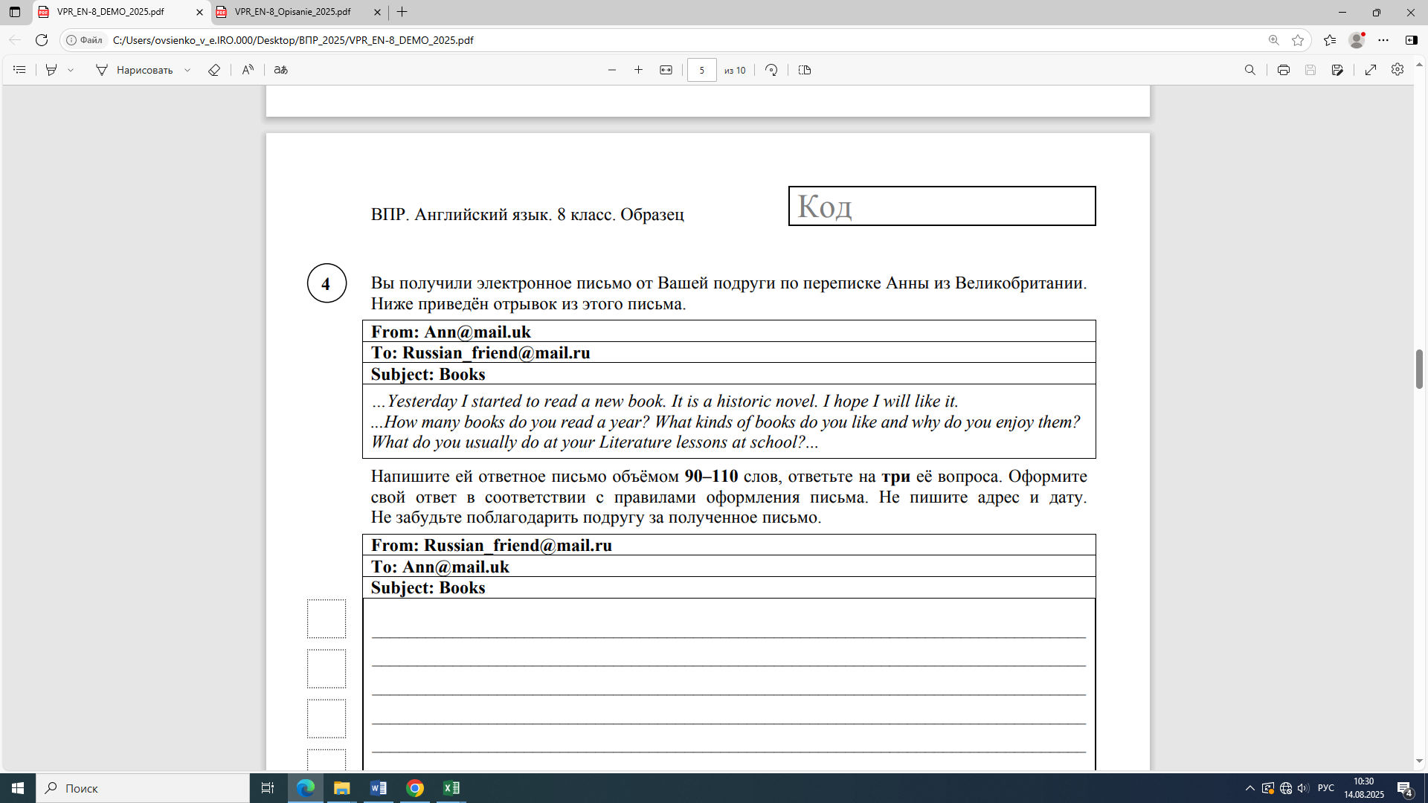

Результат выполнения задания 4 показывает, что уделяется недостаточное внимание продуктивным видам речевой деятельности (в данном случае письменной речи).
На основе анализа результатов ВПР рекомендуется:
Для целенаправленной работы, направленной на ликвидацию/ предотвращение выявленных дефицитов в подготовке обучающихся, учителю следует регулярно проводить анализ результатов диагностических, контрольных работ. В соответствии с имеющимися данными, выделять группы обучающихся с зонами трудностей и организовывать целенаправленную работу с выявленными группами.
Для устранения предотвращения/ликвидации выявленных дефицитов в формировании грамматических и лексических навыков рекомендуется, прежде всего, отдать предпочтение индуктивному методу при формировании грамматических навыков. При использовании этого метода обучающиеся сами формулируют правило, изучают грамматические явления от единичного к общему. Несмотря на большую трудоемкость, данный метод способствует языковой догадке у обучающихся, грамматическое правило выводится ими самостоятельно, благодаря чему легче запоминается и усваивается, и когда учитель корректирует или объясняет правило, ему не нужно пользоваться сложными терминами. Кроме того, при работе с грамматическим явлением, чаще работать на уровне связного текста. Именно связный текст позволяет осмыслить функцию того или иного грамматического явления и выбрать правильную глагольную форму. А в ходе обучения, работая с текстом с целью формирования речевых умений (например, в чтении), делать дополнительный акцент на грамматической составляющей представленного текстового материала. Чтобы вовлечь учеников в продуктивную деятельность, целесообразно предлагать коммуникативные задания, интересные для данной возрастной группы обучающихся. Необходимо предлагать обучающимся разнообразные задания, направленные на развитие устной речи. Выполняя задания на говорение, ученики должны сами почувствовать острую необходимость в освоении определенных грамматических конструкций.
При работе с лексическими единицами на этапе введения лексики следует отдать предпочтение беспереводным способам семантизации: использование наглядности, семантизация с помощью синонимов/антонимов, семантизация с использованием известных способов словообразования. Если данное слово не представляет большого интереса с точки зрения перечисленных способов семантизации, если с помощью перевода мы наиболее точно передаем значение данного слова, то можно просто перевести его, что вполне оправдано, если в дальнейшем предполагается активная тренировка данного слова в различных контекстах. Однако самым важным для практического овладения языком является такой способ семантизации, как развитие языковой догадки через контекст. Кроме того, следует обращать внимание не только на значение слов, но и на правильное их написание. Это не значит, что каждый урок надо начинать с диктанта. Это значит, в методическом арсенале учителя должны быть разнообразные интересные задания, в которых следует прописывать слова: «вставьте (напишите) пропущенное слово», «посмотрите на слова, найдите ошибки, исправьте их», «составьте кластер по теме …», «составьте интеллект-карту по теме…» и др. И, конечно, лексические единицы должны время от времени актуализироваться\рециркулироваться.
Вместе с тем, можно использовать некоторые технологии лексического подхода. Приведем пример одной из них. Технология “language patterns” (грамматические закономерности) по сути - это метод подчеркивания той или иной грамматической природы lexical chunk. Суть заключается в том, что систематизируются уже известные конструкции (шаблоны) в то, что привычно называется «грамматикой». Но происходит это без заучивания правил, без долгих объяснений, так как с большинством конструкций и случаями их использования уже знакомы. Такая технология приводит к осознанию грамматики, а не механическому заучиванию.
Примеры:
Have you ever been to Moscow/Sochi/London?
Have you ever seen a bear/a lion/a wild wolf?
Have you ever done/tried/noticed something?
Или такой пример: Не прибегая к правилам, опишите разницу между:
I haven’t seen it yet.
I have never seen it.
I didn’t see it.
Технология “language patterns” учит чувствовать и понимать разницу между различными конструкциями за счет постоянного использования в речи.
Можно использовать и такой прием при работе с лексическим и грамматическим материалом: в ходе урока фиксируются все чанки, которые понадобились ученикам на занятии или были использованы в тексте. Так как список может получиться большим, на этапе рефлексии в конце урока можно предложить ученикам вернуться к списку и провести упражнение: “A Fridge, a Freezer and a Dustbin”. Задание следующее:
Распределите все чанки по трём колонкам:
- “A Fridge” – то, что ученику легко запомнить и понятно, как употреблять.
- “A Freezer” – фразы, которые ученику кажутся полезными, но трудными для запоминания. Или чанки, синонимы которых ученик уже активно использует. Или выражения, которые ученику трудно применить, потому что он прямо сейчас затрудняется с контекстом.
- “A Dustbin” – очень сложные или нечастотные чанки. (Обычно их немного).
Данное задание, кроме достижения предметных результатов, позволяет формировать базовые логические действия (познавательные УУД).
В дополнение, сейчас существует большое количество цифровых образовательных ресурсов, которые можно и нужно использовать для тренировки, закрепления, повторения грамматического и лексического материала. Наличие цифровых образовательных ресурсов также позволяет организовывать самостоятельную работу школьников по совершенствованию языковых навыков.
Для ликвидации ошибок по К2 задания 4 необходимо поработать прежде всего со средствами логической связи (это типичная зона трудностей обучающихся), структурным оформлением текста, соответствующим нормам письменного этикета, принятым в стране изучаемого языка. В учебнике достаточно заданий, позволяющих отработать их. Задача учителя – акцентировать внимание на этих заданиях. При работе со средствами логической связи полезна работа со словарем, исследование примеров, чтобы понять, где, в каких случаях они употребляются.
Результат выполнения задания 4 показывает, что уделяется недостаточное внимание продуктивным видам речевой деятельности (в данном случае письменной речи). Создается впечатление, что учителя «не выходят на уровень продукции», чаще работают с рецептивными видами речевой деятельности. Рекомендуется соблюдать баланс репродуктивных и продуктивных заданий на уроке.
Сравнение полученных отметок с отметками участников ВПР по журналу следующее (Таблица 3):
Таблица 3
Сравнение полученных отметок | % | Количество участников
Понизили (Отметка < Отметка по журналу) | 33,05 | 3506
Подтвердили (Отметка = Отметке по журналу) | 61,23 | 6495
Повысили (Отметка > Отметка по журналу) | 5,72 | 607

Согласно результатам в среднем 33,05% участников ВПР получили отметку ниже, чем по журналу и в среднем 5,72% получили отметку выше, чем по журналу, что свидетельствует о том, что в оценивании образовательных результатов есть проблема - тенденция к завышению отметок, и что адекватное оценивание образовательных результатов, прежде всего предметных, является профессиональной зоной трудности учителей английского языка Краснодарского края.
Самый большой процент понижения отметки по сравнению с отметкой по журналу показали ОО Тбилисского района – 59,46%, Красноармейского района – 53,8%, Кавказского района – 47,3%, Крымского района – 46,82%, Староминского района -44,74% и др.
Необходимо обратить внимание на оценочную деятельность учителей, обеспечить оценивание образовательных результатов в соответствии с современными подходами к оцениванию и требованиями. В документе «Информационно-методическое письмо об особенностях преподавания учебного предмета «Иностранный язык» в 2025-2026 учебном году» представлена система оценки достижения обучающимися планируемых результатов освоения образовательных программ на уровнях основного общего и среднего общего образования по учебному предмету «Иностранный язык» https://edsoo.ru/wp-content/uploads/2025/08/inostrannyj-yazyk.pdf. Рекомендуется использовать единые требования к оцениванию при организации образовательного процесса школьников.
Итак, проведенные ВПР – 2025 по английскому языку позволили оценить качество общеобразовательной подготовки обучающихся 8 классов в соответствии с требованиями федерального государственного образовательного стандарта основного общего образования (ФГОС ООО) и федеральной образовательной программы основного общего образования (ФОП ООО) и дали возможность образовательным организациям выявить дефициты в обучении школьников, которые должны быть преодолены.

Доцент кафедры иностранных языков В.Е. Овсиенко

